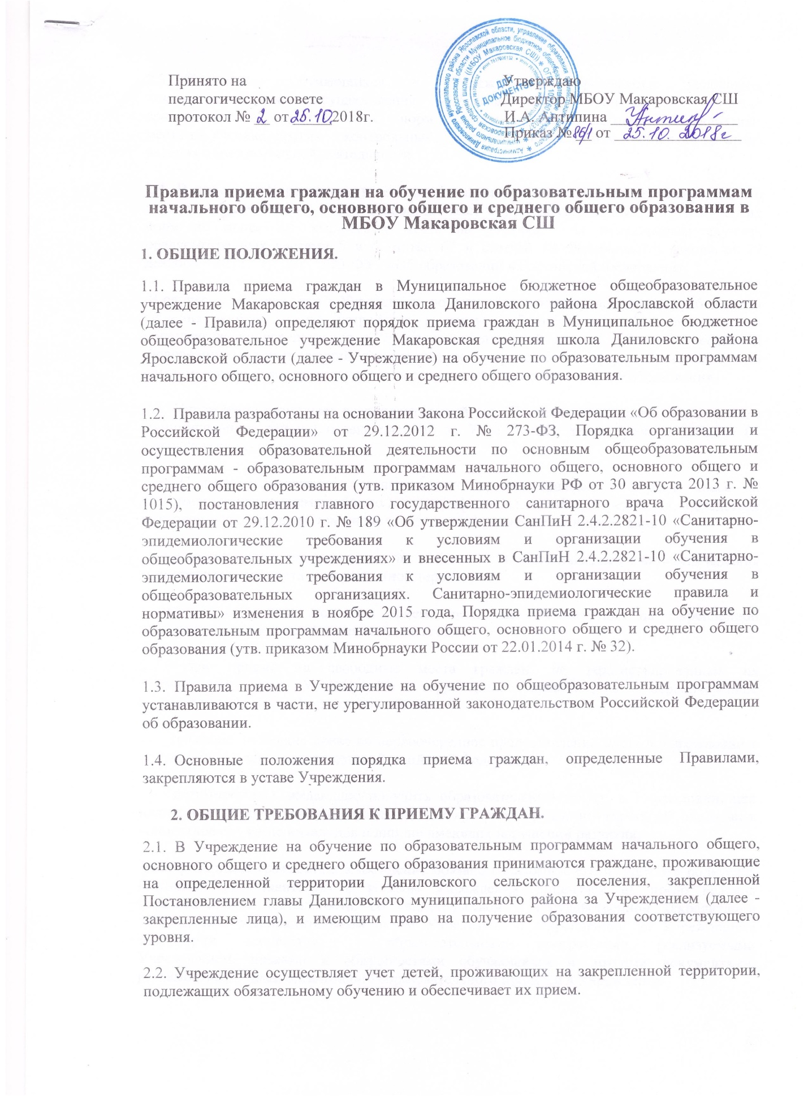
Принято на Утверждаю
педагогическом совете Директор МБОУ Макаровская СШ
протокол № __ от _____2018г. И.А. Антипина ________________

Приказ № __ от ________________

Правила приема граждан на обучение по образовательным программам начального общего, основного общего и среднего общего образования в МБОУ Макаровская СШ

1. ОБЩИЕ ПОЛОЖЕНИЯ.
- Правила приема граждан в Муниципальное бюджетное общеобразовательное учреждение Макаровская средняя школа Даниловского района Ярославской области (далее - Правила) определяют порядок приема граждан в Муниципальное бюджетное общеобразовательное учреждение Макаровская средняя школа Даниловскго района Ярославской области (далее - Учреждение) на обучение по образовательным программам начального общего, основного общего и среднего общего образования.
- Правила разработаны на основании Закона Российской Федерации «Об образовании в Российской Федерации» от 29.12.2012 г. № 273-ФЗ, Порядка организации и осуществления образовательной деятельности по основным общеобразовательным программам - образовательным программам начального общего, основного общего и среднего общего образования (утв. приказом Минобрнауки РФ от 30 августа 2013 г. № 1015), постановления главного государственного санитарного врача Российской Федерации от 29.12.2010 г. № 189 «Об утверждении СанПиН 2.4.2.2821-10 «Санитарно- эпидемиологические требования к условиям и организации обучения в общеобразовательных учреждениях» и внесенных в СанПиН 2.4.2.2821-10 «Санитарно- эпидемиологические требования к условиям и организации обучения в общеобразовательных организациях. Санитарно-эпидемиологические правила и нормативы» изменения в ноябре 2015 года, Порядка приема граждан на обучение по образовательным программам начального общего, основного общего и среднего общего образования (утв. приказом Минобрнауки России от 22.01.2014 г. № 32).
- Правила приема в Учреждение на обучение по общеобразовательным программам устанавливаются в части, не урегулированной законодательством Российской Федерации об образовании.
- Основные положения порядка приема граждан, определенные Правилами, закрепляются в уставе Учреждения.

2. ОБЩИЕ ТРЕБОВАНИЯ К ПРИЕМУ ГРАЖДАН.
2.1. В Учреждение на обучение по образовательным программам начального общего, основного общего и среднего общего образования принимаются граждане, проживающие на определенной территории Даниловского сельского поселения, закрепленной Постановлением главы Даниловского муниципального района за Учреждением (далее -закрепленные лица), и имеющим право на получение образования соответствующего уровня.
2.2. Учреждение осуществляет учет детей, проживающих на закрепленной территории, подлежащих обязательному обучению и обеспечивает их прием.
2.3. Количество обучающихся в Учреждении определяется условиями, созданными для осуществления образовательного процесса, с учётом санитарных и гигиенических норм и должна составлять не менее 2,5 квадратных места на ученика, других контрольных нормативов, указанных в лицензии на право ведения образовательной деятельности.
2.4. В приеме в Учреждение, в том числе закрепленным лицам, может быть отказано только по причине отсутствия свободных мест с учетом санитарных и гигиенических норм не менее 2,5 квадратных места на ученика, за исключением случаев, предусмотренных частями 5 и 6 статьи 67 и статьей 88 Федерального закона от 29 декабря 2012 г. № 273-ФЗ «Об образовании в Российской Федерации».
В случае отсутствия мест в Учреждении родители (законные представители) ребенка для решения вопроса о его устройстве в другую общеобразовательную организацию обращаются непосредственно в орган исполнительной власти субъекта Российской Федерации, осуществляющий государственное управление в сфере образования, или орган местного самоуправления, осуществляющий управление в сфере образования.
2.5. Учреждение размещает распорядительный акт (Постановление главы Даниловского муниципального района) о закрепленной за Учреждением территории не позднее 01 февраля текущего года.
2.6. С целью проведения организованного приема граждан в первый класс на информационных системах общего доступа, официальном сайте Учреждения, в средствах массовой информации (в том числе электронных) размещается информация о:
· количестве мест в первых классах не позднее 10 календарных дней с момента издания распорядительного акта о закрепленной территории;
· наличие свободных мест для приема детей, не проживающих на закрепленной территории, не позднее 01 июля текущего года.
2.7. При приеме на свободные места граждан, не зарегистрированных на закрепленной за Учреждением территории, правом на первоочередное предоставление мест в Учреждении обладают:
- граждане, имеющие право на первоочередное предоставление места в Учреждении в соответствии с законодательством Российской Федерации;
- дети-инвалиды, желающие получить образовательные услуги в Учреждении, при наличии в Учреждении универсальной безбарьерной среды, позволяющей обеспечить совместное обучение инвалидов и лиц, не имеющих нарушений развития;
2.8. При приеме гражданина Учреждение обязано ознакомить его и (или) его родителей (законных представителей) с уставом Учреждения, лицензией на право ведения образовательной деятельности, со свидетельством о государственной аккредитации Учреждения, распорядительным актом Учредителя о закрепленной за Учреждением территории, основными образовательными программами, реализуемыми Учреждением, правами и обязанностями обучающихся и другими документами, регламентирующими организацию образовательного процесса в Учреждении.
2.9. Факт ознакомления родителей (законных представителей) ребенка, в том числе через информационные системы общего пользования, с уставом Учреждения, лицензией на право ведения образовательной деятельности, со свидетельством о государственной аккредитации Учреждения, распорядительным актом Учредителя о закрепленной за Учреждением территории, основными образовательными программами, реализуемыми Учреждением, правами и обязанностями обучающихся и другими документами, регламентирующими организацию образовательного процесса в Учреждении фиксируется в заявлении о приеме и заверяется личной подписью родителей (законных представителей) ребенка.
2.10. Подписью родителей (законных представителей) ребенка фиксируется также согласие на обработку своих персональных данных и персональных данных ребенка в порядке, установленном законодательством Российской Федерации.
2.11. Граждане и (или) их родители (законные представители) имеют право выбирать Учреждение, форму получения общего образования, но не могут настаивать на реализации каких-либо образовательных программ, услуг, форм получения образования, не включенных в устав Учреждения.
2.12. Прием граждан в Учреждение на конкурсной основе, а также проведение вступительных испытаний (процедур отбора) не допускается.
2.13. Зачисление обучающегося в Учреждение оформляется приказом директора Учреждения в течение 7 рабочих дней после приема документов.
2.14. Зачисление в Учреждение в 1,10 классы оформляется приказом директора Учреждения не позднее 31 августа текущего года и доводится до сведения его родителей (законных представителей) через информационные системы общего пользования или размещается на официальном сайте Учреждения.
2.15. Прием детей из семей беженцев и вынужденных переселенцев осуществляется на основании записи детей в паспорте родителей (законных представителей) и письменного заявления с указанием адреса фактического проживания без учета наличия или отсутствия регистрационных документов.
Лицо, признанное беженцем, и прибывшие с ним члены его семьи имеют право на устройство детей в Учреждения наравне с гражданами Российской Федерации.
2.16. При отсутствии документов, подтверждающих уровень образования обучающегося, приказом директора Учреждения создаётся комиссия, которая проводит аттестацию обучающегося и определяет уровень его знаний.
На основании результатов издаётся приказ о зачислении обучающегося в соответствующий класс.
2.17. При приёме в Учреждение обучающегося, не изучавшего ранее отдельные предметы учебного плана Учреждения, по заявлению родителей (законных представителей) обучающийся в форме самообразования может освоить соответствующие программы и пройти аттестацию по данным предметам.
2.18. Прием детей иностранных граждан и лиц без гражданства, в том числе соотечественников за рубежом, осуществляется на основе прямого договора, заключенным Учреждением в соответствии с международным договором Российской Федерации.
2.19. Прием граждан в Учреждение осуществляется по личному заявлению родителей (законных представителей) ребенка при предъявлении оригинала документа, удостоверяющего личность родителя (законного представителя), либо оригинала документа, удостоверяющего личность иностранного гражданина и лица без гражданства в Российской Федерации в соответствии со статьей 10 Федерального закона от 25 июля 2002 г. № 115-ФЗ «О правовом положении иностранных граждан в Российской Федерации».
Учреждение может осуществлять прием указанного заявления в форме электронного документа с использованием информационно-телекоммуникационных сетей общего пользования.
В заявлении родителями (законными представителями) ребенка указываются следующие сведения:
а) фамилия, имя, отчество (последнее - при наличии) ребенка;
б) дата и место рождения ребенка;
в) фамилия, имя, отчество (последнее - при наличии) родителей (законных представителей) ребенка;
г) адрес места жительства ребенка, его родителей (законных представителей);
д) контактные телефоны родителей (законных представителей) ребенка. Родители (законные представители) закрепленных лиц, зарегистрированных по месту жительства или по месту пребывания для зачисления ребенка в первый класс, дополнительно предъявляют оригинал свидетельства о рождении ребенка либо заверенную в установленном порядке копию документа, подтверждающего родство заявителя (или законность представления прав обучающегося), а также оригинал свидетельства о регистрации ребенка по месту жительства или свидетельства о регистрации ребенка по месту пребывания на закрепленной территории или документ, содержащий сведения о регистрации ребенка по месту жительства или по месту пребывания на закрепленной территории.
Родители (законные представители) детей, являющихся гражданами Российской Федерации, не зарегистрированных на закрепленной территории, дополнительно предъявляют оригинал свидетельства о рождении ребенка либо заверенную в установленном порядке копию документа, подтверждающего родство заявителя (или законность представления прав обучающегося).
2.20. Родители (законные представители) ребенка, являющегося иностранным гражданином или лицом без гражданства дополнительно предъявляют заверенные в установленном порядке копии документа, подтверждающего родство заявителя (или законность представления прав обучающегося), и документа, подтверждающего право заявителя на пребывание в Российской Федерации.
Иностранные граждане и лица без гражданства все документы представляют на русском языке или вместе с заверенным в установленном порядке переводом на русский язык.
Копии предъявляемых при приеме документов хранятся в учреждении на время обучения ребенка.
2.21. Признание документов иностранных государств об уровне образования и (или) квалификации на территории Российской Федерации не освобождает обладателей указанных документов от соблюдения установленных законодательством Российской Федерации общих требований к приему в образовательные учреждения или на работу (в том числе знания государственного языка Российской Федерации).
Признаваемые документы иностранных государств об уровне образования и (или) квалификации на территории Российской Федерации должны быть в установленном порядке легализованы и переведены на русский язык, если иное не предусмотрено международными договорами Российской Федерации.
Если в документе иностранного государства об образовании (на уровне не ниже основного общего образования), признаваемом на территории Российской Федерации, имеется запись об изучении его обладателем курса русского языка, такой документ подтверждает владение его обладателем русским языком на определенном уровне, необходимом в соответствующем случае, предусмотренном
Законодательством Российской Федерации, если иное не установлено федеральным законом или международным договором Российской Федерации.
2.22. Родители (законные представители) детей, представившие в Учреждение подложные документы, несут ответственность в соответствии с законодательством Российской Федерации.
2.23. Для удобства родителей (законных представителей) детей Учреждение устанавливает график приема документов в зависимости от адреса регистрации по месту жительства (пребывания).
3. ПРИЕМ В ПЕРВЫЙ КЛАСС.
3.1. В первый класс Учреждения принимаются все дети, достигшие к 01 сентября учебного года возраста не менее 6 лет 6 месяцев, при отсутствии противопоказаний по состоянию здоровья, но не позже достижения ими возраста 8 лет.
3.2. Зачисление в первый класс детей в возрасте менее 6 лет 6 месяцев осуществляется на основании заявления родителей (законных представителей) и разрешения Учредителя (его полномочного представителя).
3.3. При приеме в первый класс Учреждения не допускается проведение испытаний (экзаменов, тестирований, собеседований и т.п.), направленных на выявление уровня готовности ребенка к школе. Собеседование учителя с ребенком возможно проводить в сентябре с целью планирования учебной работы с каждым обучающимся.
3.4. Прием заявлений в первый класс для граждан, проживающих на закрепленной территории начинается не позднее 1 февраля и завершается не позднее 30 июня текущего года.
3.5. Для детей, не проживающих на закрепленной территории, прием заявлений в первый класс начинается с 1 июля текущего года до момента заполнения свободных мест, но не позднее 5 сентября текущего года.
В случае завершения приема в первый класс всех детей, зарегистрированных на территории, закрепленной за Учреждением, прием детей, не зарегистрированных на закрепленной территории, может осуществляться ранее 01 июля текущего года. Информация об изменении сроков приема размещается на официальном сайте Учреждения и на информационных системах общего пользования не позднее, чем за три дня до начала приема заявлений.
3.6. При прочих равных условиях приоритетным правом при приеме обладают граждане, проживающие на территории, закрепленной за Учреждением.
3.7. Для зачисления ребенка в первый класс родители (законные представители) предъявляют паспорт и представляют в Учреждение следующие документы:
- заявление о зачислении в первый класс;
- оригинал (заверенную в установленном порядке копию) свидетельства о рождении ребенка или документ подтверждающий родство заявителя (или законность представления прав ребенка), после чего оригинал документа возвращается родителям (законным представителям);
- оригинал свидетельства о регистрации ребенка по месту жительства или по месту пребывания на закрепленной территории или документ, содержащий сведения о регистрации ребенка по месту жительства или по месту пребывания на закрепленной территории;
3.8. Документы, представленные родителями (законными представителями детей), регистрируются в журнале приема заявлений о зачислении в первый класс. После регистрации заявления родителем (законными представителями детей) выдается расписка в получении документов, содержащая следующую информацию:
- дату регистрации и входящий номер заявления о приёме ребёнка;
- перечень представленных документов, заверенный подписью директора или другого уполномоченного лица;
Расписка заверяется подписью должностного лица, ответственного за прием документов и печатью учреждения.
3.9. Родители (законные представители) детей, являющихся иностранными гражданами или лицами без гражданства, дополнительно предъявляют заверенные в установленном порядке копии документа, подтверждающего родство заявителя (или законность представления прав обучающегося) и документа, подтверждающего право заявителя на пребывание в Российской Федерации.
3.10. Иностранные граждане и лица без гражданства, в том числе соотечественники за рубежом, все документы представляют на русском языке или вместе с заверенным в установленном порядке переводом на русский язык.
3.11. Родители (законные представители) детей имеют право по своему усмотрению представлять другие документы, в том числе медицинское заключение о состоянии здоровья ребенка и медицинскую карту ребенка.
3.12. Дети с ограниченными возможностями здоровья принимаются на обучение по адаптированной основной общеобразовательной программе только с согласия их родителей (законных представителей) и на основании рекомендаций психолого-медико-педагогической комиссии.
3.13. Зачисление в Учреждение оформляется приказом директора в течение 7 рабочих дней после приема документов.
3.14. Приказ директора Учреждения о приеме детей на обучение размещаются на информационном стенде Учреждения в день их издания.
3.15. На каждого ребенка, зачисленного в Учреждение, заводится личное дело, в котором хранятся все сданные документы.
4. ПРИЕМ В 1-11 КЛАССЫ В ТЕЧЕНИЕ УЧЕБНОГО ГОДА.
4.1. Во 1-11 классы принимаются дети по заявлению родителей (законных представителей) в связи с переездом на новое место жительство, в связи с переходом из другого Учреждения при наличии свободных мест в Учреждении.
4.2. Для зачисления в 1-11 классы при переводе обучающегося из другого Учреждения его родители (законные представители) предъявляют паспорт и представляют в Учреждение следующие документы:
- заявление о зачислении ребенка в соответствующий класс;
- оригинал (заверенную в установленном порядке копию) свидетельства о рождении ребенка, подтверждающего родство заявителя (или законность представления прав ребенка), после чего оригинал документа возвращается родителям (законным представителям);
- личное дело обучающегося с годовыми отметками, заверенное печатью образовательного учреждения, в котором он обучался ранее;
- ведомость текущих оценок обучающегося, заверенную печатью Учреждения, в котором он обучался ранее (при переводе обучающегося в течение учебного года).
4.3. Для зачисления в 10-11 классы поступающий на обучение совершеннолетний гражданин или родители (законные представители) несовершеннолетнего предъявляют паспорт и представляют в Учреждение следующие документы:
- заявление о зачислении ребенка в соответствующий класс;
- оригинал (заверенную в установленном порядке копию) и светокопию паспорта ребенка (светокопия заверяется подписью директора Учреждения и печатью Учреждения), после чего оригинал документа возвращается родителям (законным представителям) несовершеннолетнего;
- документ государственного образца об основном общем образовании (подлинник);
- личное дело обучающегося, ведомость текущих оценок (при переводе обучающегося в течение учебного года).
4.4. Родители (законные представители) ребенка, являющегося иностранным гражданином или лицом без гражданства, дополнительно предъявляют заверенные в установленном порядке копии документа, подтверждающего родство заявителя (или законность представления прав обучающегося) и документа, подтверждающего право заявителя на пребывание в Российской Федерации.
4.5. Иностранные граждане и лица без гражданства, в том числе соотечественники за рубежом, все документы представляют на русском языке или вместе с заверенным в установленном порядке переводом на русский язык.
4.6. Родители (законные представители) детей имеют право по своему усмотрению представлять другие документы, в том числе медицинское заключение о состоянии здоровья ребенка и медицинскую карту обучающегося.

